Поисково-исследовательская деятельность младших школьников на уроках информатики в условиях реализации ФГОС

Крель Л.М.,
учитель информатики,
МАОУ лицей №1 г.Томска

В основе новых подходов к реализации целей современного непрерывного образования лежит установка на необходимость развития личности не только потребляющей культурные ценности, но и постоянно развивающей их. В данной ситуации особо остро встает вопрос о необходимости сохранения и развития одаренной личности. Одаренность – это своеобразное сочетание способностей человека, развивающихся в соответствующей деятельности и позволяющих достичь высоких результатов в одной или нескольких сферах.
Главная задача школы состоит в том, чтобы вовремя увидеть, разглядеть способности ребёнка и подготовить почву для того, чтобы эти способности были реализованы.
Все дети имеют непреодолимое желание учиться, узнавать новое, творить и делать, пусть маленькие, но уже свои открытия. Как известно, период от 6 до 12 лет - очень важный период для развития ребенка. И именно в этот период закладывается основа для подготовки детей к творческому труду. В эти годы развивается воображение, творческое мышление, воспитывается любознательность, самостоятельность, начинают складываться интересы, склонности. Поэтому очень важно именно в этом возрасте так организовать учебный труд школьников, чтобы максимально развить способности каждого из них, сформировать интерес к учению вообще и к отдельным предметам в частности.
Основной формой организации учебной деятельности как фактора развития детской одаренности должна стать поисково-исследовательская деятельность детей как индивидуальная, так и коллективная. Главная задача данного направления – дать ученику возможность развивать интеллект в самостоятельной творческой деятельности, с учётом индивидуальных способностей и склонностей.
В настоящее время весьма распространено мнение, что обучение поисково-исследовательским навыкам в школе должно начинаться в старших или, по крайней мере, средних классах. На мой взгляд, именно в начальной школе исследовательские методы обучения информатике в большей степени смогут раскрыть способности одаренного ребенка, дадут ему возможность развиваться самостоятельно, помогут не потерять интерес к обучению, а так же поддержат его стремления узнать больше.
Проведение учебных исследований я рассматриваю как особое направление внеклассной работы, тесно связанное с основным учебным процессом и ориентированное на развитие исследовательской, творческой активности детей, но работу по формированию поисково-исследовательских способностей стараюсь проводить на каждом уроке.
На своих уроках я отдаю предпочтение личностно-ориентированному и проблемному методам обучения, поскольку традиционный объяснительно-иллюстративный метод изначально предполагает умственную пассивность обучающихся, что не способствует развитию логического мышления детей. Метод проблемного обучения не дает знаний в готовом виде, а ставит детей в ситуацию активного поиска, вынуждая их рассуждать и делать свои маленькие открытия.
Формирование исследовательских способностей начинается уже в первом классе с обучения постановки вопросов потому, что развитие навыка постановки вопроса и восприятие ответа необходимо рассматривать как одну из важнейших целей проведения исследований. Ведь любое познание начинается с вопроса. С этой целью используются разнообразные задания, стимулирующие постановку вопроса, например:
Задание 1. «Какие вопросы помогут тебе узнать новое о предмете?»
На экране изображение автомобиля, куклы и т. д. Предлагается при помощи подсказок «Что, кто, где, когда, для чего, зачем?» задать различные вопросы к этим предметам.
Задание 2. «Угадай, о чём спросили».
Учитель объявляет, что ему было задано несколько вопросов, он ответил на них и передает ответ: «Я люблю животных». Дети должны догадаться, о чём были вопросы и сформулировать их.
Для включения обучающихся в активную деятельность необходимо использовать приемы создания проблемной ситуации на уроке, например, проблемные ситуации, возникшие с “удивлением”.
При изучении темы «Признаки объекта» предлагаю провести исследования классов объектов на выделение ряда признаков предмета. До этого дети уже выполняли задания на поиск лишнего предмета по одному признаку. Задание достаточно сложное, поэтому учитель вначале сам указывает на лишний предмет и просит указать признак классификации.
Задание 3. Проанализировать предметы: шкаф, ключ, мешок, чемодан. Какой предмет является лишним? Доказать это.
Учитель: Что вы можете сказать о словах:
шкаф, ключ, чемодан;
шкаф, мешок, чемодан
По какому признаку они объединены? Что интересного заметили? (побуждение к осознанию противоречия). Какой возникает вопрос? (побуждение к формулированию проблемы). Проблема: лишним может оказаться любой предмет. Дети должны по очереди доказать это, например:
- шкаф и чемодан можно закрыть ключом, т.е. лишний – мешок;
- в шкаф, чемодан и мешок можно положить что-то, т.е. лишний – ключ;
Для детей, имеющих более высокий уровень мыслительной деятельности можно предложить самостоятельно найти лишний предмет и доказать свой выбор, например:
- в мешок можно положить ключ, чемодан, т.е. лишний – шкаф;
- все предметы твердые, а мешок мягкий, т.е. лишний – мешок.
Возможны и другие признаки классификации.
Проблемные вопросы являются толчком к продуктивному мышлению, направленному на осмысление изучаемого материала, преодоление механического усвоения знаний, применение знаний в практической деятельности.
Примеры проблемных задач, используемых на разминке
Это могут быть задачи с недостаточными или избыточными исходными данными. Такие задачи полезны для формирования умения внимательно изучать текст задачи и анализировать его на предмет необходимости и достаточности данных.
1. В вазе лежит 10 конфет. Незнайка съел 3 конфеты, Знайка съел 4 конфеты. Сколько конфет съели они вместе?
- Какое число в задаче не понадобилось для решения? Почему?
- Задайте вопрос так, чтобы это число потребовалось.
2. Велосипедист ехал со скоростью 12 км/ч. Сколько километров он проехал? (Данных недостаточно, не указан отрезок времени, который велосипедист был в пути).
Предлагаю задачи, в которых нет вопроса:
3. Мартышка сорвала 9 бананов. 3 банана она съела.
(Дети замечают, что решать нечего, так как нет вопроса в задании. Предлагаю самим поставить вопрос и решить. В более сложных задачах дети предлагают различные вопросы, на одном условии получается несколько задач).
Такой приём в работе учит детей находить пути решения проблемы, анализировать и делать выводы.
Принцип индивидуальной направленности и межпредметности особенно ярко проявляются в компьютерном практикуме, когда знания и умения в области ИКТ обучающиеся применяют для решения информационных задач из различных предметных областей.
Пример: урок во 2 классе - моделирование ситуации «Зоопарк». С детьми обсуждается среда обитания животных, варианты размещения зверей. Затем ученики создают свою модель зоопарка (Приложение 1).
Задание творческого характера формулируется в более обобщенном виде и требует от ученика значительной самостоятельности. Оно ориентировано на учащихся, имеющих более высокий уровень мыслительной деятельности. Например, в вашем зоопарке количество хищников не должно превышать количества травоядных животных. Хищники и млекопитающие не могут содержаться в соседних вольерах. Решение в рамках компьютерного практикума таких задач межпредметного характера с элементами исследования способствуют развитию творческих способностей ребенка.
Следующий шаг в развитии одаренности учеников заключается в вовлечении учащихся в мир проектов, в мир исследовательской деятельности. Перед учеником ставится проблема, которую он должен исследовать и прийти к каким-либо выводам. Для младших школьников предпочтительней совместное решение одной задачи, так как дает возможность учащимся повысить их коммуникационные и организационные компетенции.
Ученики начальной школы делают лишь первые шаги в проектной деятельности и главное для них – чувство собственного роста в условиях ситуации успеха.
В своей работе я использую элементы метода проектов начиная с первого класса после изучения темы графический редактор. Пример такого проекта-исследования «Вкусная азбука», где на каждую букву алфавита нужно нарисовать съедобный предмет и придумать загадки для нарисованных предметов (на выбор ребятам предлагается 2-3 буквы). Наши проекты сейчас – это:
- Мое имя», «Моя семья» (2класс);
- Закладки для книг и календари (программа «Tarzan Print, 3 класс »)
- «Моя сказка», «Фамильное дерево» (различные графические редакторы)
- Сборник ребусов и шарад (Word, 4 класс)
- Времена года (PowerPoint, 4класс) и др. (Приложение 2,3).
Итогом исследовательской работы младших школьников является защита. О выполненной работе надо не просто рассказать, её, как и всякое настоящее исследование, надо защитить публично. Ученики, чьи работы оказываются наиболее успешными, получают право на участие в ежегодной школьной научно-практической конференции.
Начинать выявление одарённых детей необходимо изначально, как только вы стали работать в этом классе. Проводимые в течение года конкурсы разнообразны, и практически каждый ребёнок может найти что-то для себя, какой-то конкурс, в котором он может самовыразиться. Некоторые из моих учеников становились победителями и призёрами этих конкурсов.
Работа учителя с одаренными детьми – это сложный и никогда не прекращающийся процесс. Прежде всего, он требует от учителя постоянного сотрудничества с психологами, другими учителями, родителями. В конце данной статьи я хотела бы привести основные рекомендации по работе с одаренными детьми:
1. Старайтесь создать благоприятную атмосферу работы с детьми. Будьте доброжелательными, не критикуйте. Одаренные дети наиболее восприимчивы.
2. Стимулируйте ученика, хвалите, не бойтесь поставить оценку на балл выше.
3. Позволяйте детям вести себя свободно и задавать вопросы. Если ребенок чем-то интересуется, значит, он думает, а если он думает, значит, учитель кое-чего достиг.

Литература.
- Якиманская И. С. Личностно ориентированное обучение в современной школе. // Директор школы, 1996. № 9
- Савенков А. И. Исследовательское обучение и проектирование в современном образовании// Исследовательская работа школьников. 2004. №1 с.22-32
Приложение 1
Виртуальный зоопарк («Accenter»)

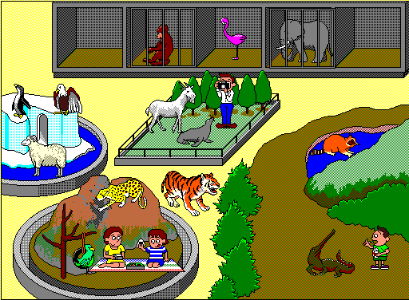

Приложение 2
«Полезные вещи» («Tarzan Print»)

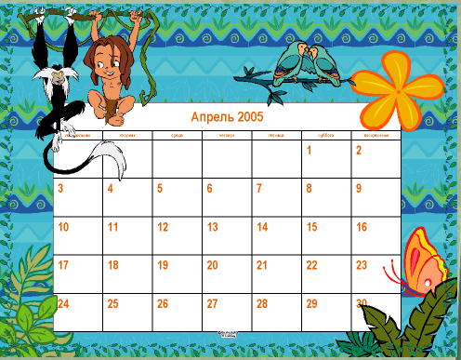

Приложение 3
«Фамильное дерево» (Графические редакторы)

